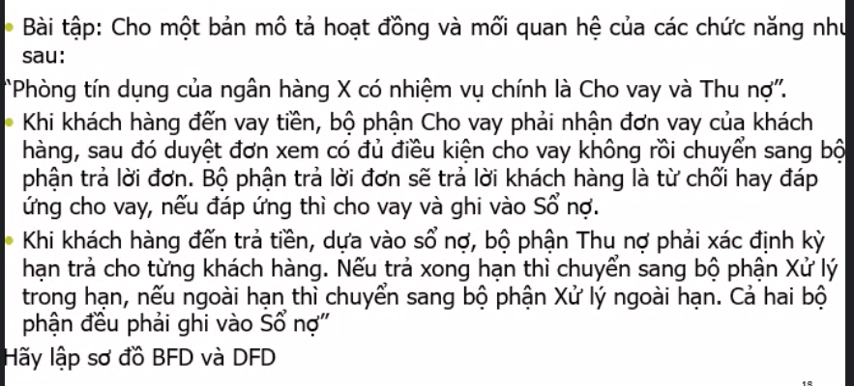

HT quản lý phòng tín dụng

FDD

Duyệt đơn

Trả lời

Cho vay

Ghi vào sổ nợ

Thu nợ

Nhận đơn

Xác định kỳ hạn

Xử lý ngoài hạn

Xử lý trong hạn

Đáp ứng vay

Từ chối

sơ đồ luồng dl DFD dùng để minh họa các quy trình nắm bắt, thao tác lưu trự và phân phối dl trong HT

DFB

Xác định kỳ hạn

Thanh toán

Khách hàng

Credit card

Dữ liệu khách hàng

Dữ liệu vay mượn

HT quản lý phòng tín dụng

Khoản cho vay

Khoản phải thu

Xử lý thanh toán

Dữ liệu chuyển tiền

Cập nhật dữ liệu

Kiểm duyệt

Yêu cầu vay

STOCK ON HANDS

invoices

Query result

request

counts

Order

payments

INVENTORY SYSTEM

SUPPLIER

MANAGER

CUSTOMER

invoices

WAREHOUSE

In-stock request

payment

Status message

ACCOUNTING

PRECISIONS TOOLS

Shipping order

Shipping confirmination

order

Inventory reports

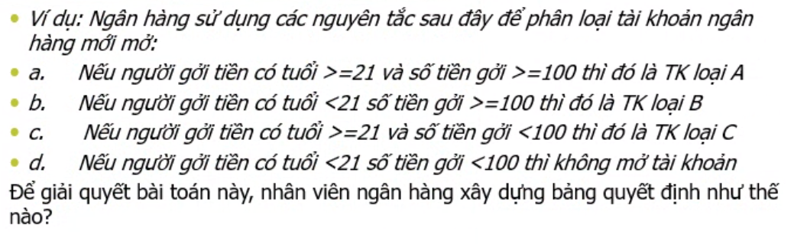

|  |  |  |  |  |
| --- | --- | --- | --- | --- |
| Điều kiện | Giá trị điều kiện | | | |
| Tuổi | >=21 | <21 | >=21 | <21 |
| Số tiền gửi | >=100 | >=100 | <100 | <100 |
| Hành động (phân loại) | Giá trị hành động | | | |
| Loại A | X |  |  |  |
| Loại B |  | X |  |  |
| Loại C |  |  | X |  |
| Không mở tài khoản |  |  |  | X |

include

include

Uses Back button

Select “product specifications”

Click on thumnails

extends

extends

Selects subcategory

Select specific item in subcategory

Customer

Select choice on menu bar

Select specific item in list of product

Select category

Create coookie

extend

Đăng nhập

Xem Tin tức

Đăng ký

extend

include

include

extend

extend

extend

Đăng ảnh, nội dung

livestream

Tạo phòng họp mặt

Chơi game

Theo Dõi người dùng khác

Thêm bạn

Xem Video (Watch)

Đăng trạng thái

Nhắn tin với bạn bè

FaceBook’s User

MATHANG( MAMH,TENMH,MOTA,MANCC,MAKHO)

NHACUNGCAP(MANCC,TENNCC,DIACHI,DIENTHOAI,FAX)

KHO(MAKHO,TENKHO,DIENTICH)

PHIEUXUAT(MAPX,NGAYXUAT,MACH)

CTPHIEUXUAT(MAMH,MAPX,SOLUONG,DONGIABAN)

CUAHANG(MACH,TENCH)